Samenvatting wiskunde a

Inhoud

Complexe getallen 3

Inleiding 3

Definitie 3

Vormen 3

Omzetten 3

Complex toegevoegde 3

Bewerkingen 3

Limieten 4

Bijzondere Limieten 4

Onbepaaldheden 4

Wegwerken Onbepaaldheden 4

Afgeleiden 5

Berekenen van Afgeleiden 5

Regel van L’Hopital 5

Raaklijn en Normaal 5

Parameterkrommen 6

Notatie 6

Afleiden 6

Poolcoördinaten 7

Voorstelling 7

Verloop Functieonderzoek 7

Onbepaalde integraal. 8

Standaardintegralen 8

Algemene oplossingsmethoden 9

Substitutie 9

Partiële integratie 9

10

Integralen van goniometrische functies 10

Bepaalde integralen 11

Algemeen 11

Oneigenlijke integralen 11

Oppervlakte van een willekeurig gebied 11

Bij een parameterkromme 12

Bij poolcoördinaten 12

Booglengte van een vlakke kromme 13

Traagheidsmoment, statisch moment en zwaartepunt 13

Massa 13

Traagheidsmoment 13

Statisch Moment 13

Zwaartepunt 14

Het zwaartepunt bestaat uit een x en y waarde: 14

Ruimtemeetkunde 15

Functies van meerdere variabelen 17

Partieël afleiden 17

Totale differentiaal 17

Vectoranalyse 18

Inleiding 18

Afgeleide van een vectorfunctie 18

Integraal van een vectorfunctie 18

Operatoren 18

Dubbelintegralen 19

Verwisselen van integratievolgorde 20

Coördinatentransformaties voor een dubbelintegraal 21

Oppervlakte van een vlak gebied 21

Traagheidsmoment, statisch moment en zwaartekracht 21

Traagheidsmoment 21

Statisch Moment 21

Zwaartepunt 22

Het zwaartepunt bestaat uit een x en y waarde: 22

# Complexe getallen

## Inleiding

Herhaling van de getallenverzamelingen

De natuurlijke getallen  
 De gehele getallen  
 De reële getallen  
 De irrationale getallen  
 Imaginaire eenheid; De complexe getallen

## Definitie

met en

* Het reële deel van z is
* Het imaginaire deel van z is

## Vormen

1. Cartesische vorm:
2. Goniometrische vorm:
3. Exponentiële vorm:

## Omzetten

## Complex toegevoegde

* Cartesische vorm:
* Exponentiële vorm:

## Bewerkingen

# Limieten

## Bijzondere Limieten

* (Enkel als de limit naar oneindig gaat)
* (Enkel als de limiet naar 0 gaat)
* (Enkel als de limiet naar 0 gaat)

## Onbepaaldheden

## Wegwerken Onbepaaldheden

* Gemeenschappelijke factor van teller en noemer vinden
* Toegevoegde waarde van teller, noemer of beiden
  + Nuttig bij:
* Regel van L’Hopital (zie afgeleiden)
  + Enkel mogelijk bij:

# Afgeleiden

## Berekenen van Afgeleiden

## Regel van L’Hopital

Als

Dan

## Raaklijn en Normaal

* Raaklijn:
* Normaal:

# Parameterkrommen

## Notatie

## Afleiden

1ste orde afgeleide:

2de orde afgeleide:

# Poolcoördinaten

## Voorstelling

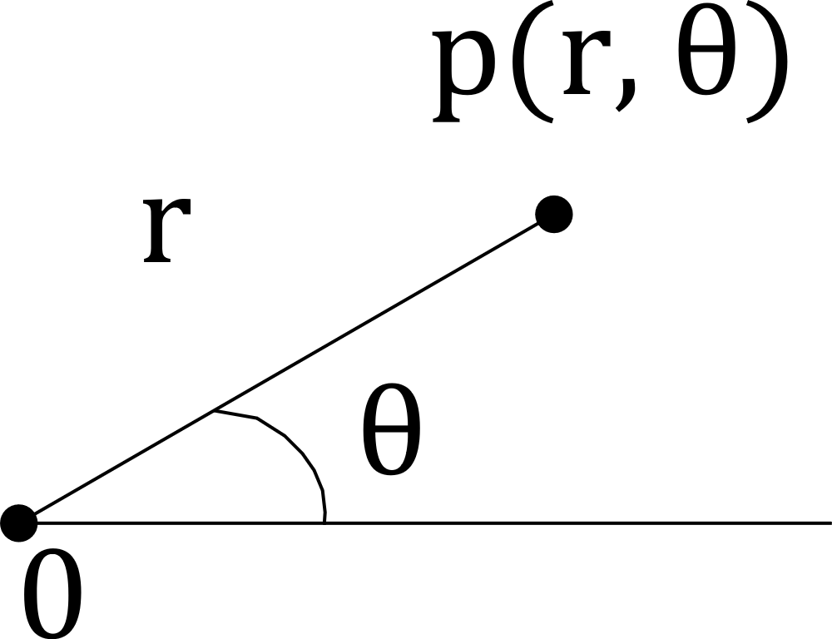

## Verloop Functieonderzoek

1. Normaal onderzoek
   1. Domein en beeld
   2. Periode
   3. Symmetrie
      1. Symmetrie t.o.v. de poolas als
      2. Symmetrie t.o.v. de pool als
      3. Symmetrie t.o.v. de ‘y’-as als
   4. Snijpunten met de poolas
      1. Kijk welke waarde heeft wanneer gelijk is aan 0
   5. Gedrag in de pool
      1. Kijk welke waarde heeft wanneer gelijk is aan 0
   6. Raaklijnen pool
2. Afleiden
   1. stijgt enkel als stijgt
   2. daalt enkel als stijgt
   3. raaklijn voerstraal. moet verschillend zijn van 0
   4. raaklijn = voerstraal. moet verschillend zijn van 0
3. Tabel en schets
   1. Maak een tekentabel met de informatie uit deel 1 en 2
   2. Teken d

# Onbepaalde integraal.

## Standaardintegralen

## Algemene oplossingsmethoden

### Substitutie

Stel met een afleidbare functie in t die voorkomt in de oorspronkelijke integraal

**Voorbeeld**

Kies

De integraal wordt nu:

### Partiële integratie

Anders genoteerd:

Kies *u* als de functie die het moeilijkst te integreren is.

**Voorbeeld**

Kies en

en

De integraal is nu vereenvoudigt en kan opgelost worden. Soms moet partiële integratie meerdere malen toegepast worden

Herschrijf tot een volkomen kwadraat en de integraal leidt zich om naar één van de standaardintegralen

Gebruik substitutie

De integraal wordt nu

De eerste integraal is een standaard integraal en de tweede integraal is nu in de eerste vorm van een irrationale/rationale integraal.

### Integralen van goniometrische functies

m oneven: stel   
n oneven : stel   
m en n even: gebruik dubbelehoekformule en zodat de graad verlaagt

# Bepaalde integralen

## Algemeen

## Oneigenlijke integralen

* Wanneer één van de grenzen naar oneindig gaat:
* Wanneer het punt c tussen b en a niet tot het domein van f(x) behoort:

## Oppervlakte van een willekeurig gebied

Bij cartesische coördinaten moet je allereerste een goede schets maken waar zeker de snijpunten van de verschillende krommen opstaan. Ga na of je best integreert over x of over y. Integreer over de as die het minste deelintegralen nodig heeft. Als je een kromme hebt die voor dezelfde x-waarde meerdere y-waarden heeft, kan de integratie over y misschien beter zijn. Andersom als een kromme voor dezelfde y-waarde meerdere x-waarden heeft, kan de integratie over x misschien beter zijn. Dit zijn geen vaste regels en het zal van het gebied afhangen.

Verder is het ook belangrijk dat je kijkt wanneer de kromme negatief (onder de x-as of links van de y-as afhankelijk van de integratievariabele) wordt. Dit zal een negatieve oppervlakte opleveren wat niet de bedoeling is, dus hier moet de integraal opgesplitst worden in deelintegralen waarvan de absolute waarde moet genomen worden van de integralen met een negatief oppervlak.

Vaak worden er als 2 grenzen, 2 functies meegegeven. De “laagste” functie moet dan van de “hoogste” functie afgetrokken worden.

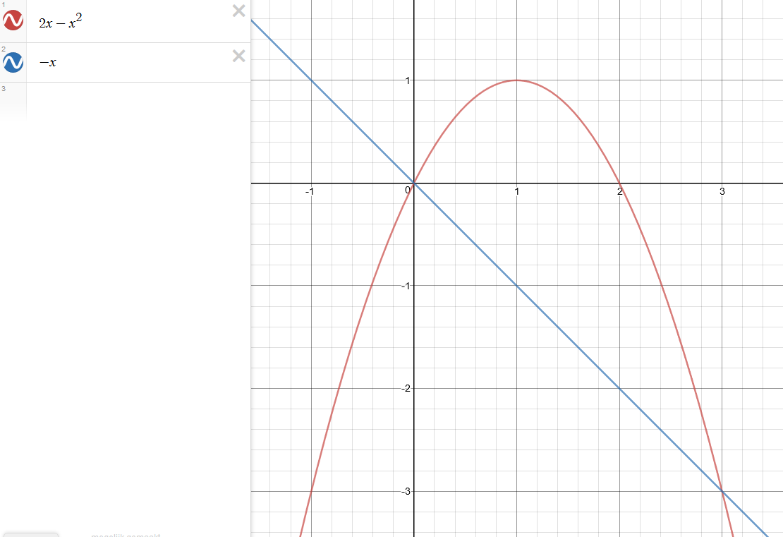

In dit geval is altijd groter dan in het gebied [0, 3]. Er wordt ook geïntegreerd over x. Indien de integratie over y zou gedaan worden, zou er een opsplitsing moeten gemaakt worden als y gelijk is aan 0, want voor alle waarden groter dan 0 heeft de functie meerdere y-waarden. Ook hebben we 2 functies van x. Om de eerste functie om te vormen naar een functie van y is al heel wat algebra nodig. Verder wordt elke y-waarde van de functie ‘ afgetrokken van elke correspondeerde y-waarde voor . Op die manier wordt de integraal:

### Bij een parameterkromme

### Bij poolcoördinaten

## Booglengte van een vlakke kromme

*ds* is een stukje lengte van een boog. Deze ds is dezelfde dat gebruikt wordt bij traagheidsmoment, statisch moment en zwaartepunt. q en p zijn punten op de boog die geïntegreerd moeten worden. Het is belangrijk om de juiste uitdrukking voor ds te kiezen.

* Als y een functie van x is:
* Als x een functie van y is:
* Bij een parameterkromme:
* Bij poolcoördinaten:

## Traagheidsmoment, statisch moment en zwaartepunt

Er is sprake van een massadichtheid . De massadichtheid zal gegeven worden op een vraag. Indien die niet gegeven wordt is deze 1. Deze massadichtheid is vooral nodig bij de fysica en de kans dat dit verschillend is van 1 is zeer klein op het examen. Hou er wel rekening mee dat deze overal aanwezig is in volgende integralen.

### Massa

Merk op dat indien de massadichtheid 1 is, dat M gelijk is aan de booglengte L. Dit wordt ook wel een homogene boog genoemd

### Traagheidsmoment

### Statisch Moment

### Zwaartepunt

### Het zwaartepunt bestaat uit een x en y waarde:

# Ruimtemeetkunde

2 Manieren om een vergelijking van een vlak te bepalen:

1. Vlak :
   * Heeft punt
   * Er bestaan 2 onafhankelijke vectoren die in het vlak liggen:
   * Determinant berekenen:
2. Vlak:
   * Heeft punt
   * Het vlak staat loodrecht op zijn normaalvector:

2 Manieren om een vergelijking van een rechte te bepalen

1. Rechte A
   * Gaat door punt
   * Is evenwijdig met een vector
2. Rechte B
   * Een snijlijn van 2 vlakken
   * Er zijn dan twee normaalvectoren
   * Hieruit volgt de vector die evenwijdig is met rechte B

3 Manieren om een afstand tot een punt te bepalen

1. Afstand van een punt tot een vlak met vergelijking
   * De afstand is :
2. Afstand van een punt tot een rechte A die bepaald wordt door een punt en een richtingsvector
   * Bepaal het vlak , door , loodrecht op A. De richtingsvector van A wordt is de normaalvector van
   * Bepaal het snijpunt *q* van A en
   * De afstand is :
3. Afstand tussen rechte A die bepaald wordt door een punt en een richtingsvector , en rechte B die bepaald wordt door een punt en een richtingsvector .

# Functies van meerdere variabelen

## Partieël afleiden

## Totale differentiaal

# Vectoranalyse

## Inleiding

Een scalaire functie: (bv. Temperatuur)

Een vectorfunctie: (bv. Zwaartekracht)

(een niveauoppervlak)

(een niveaulijn).

## Afgeleide van een vectorfunctie

## Integraal van een vectorfunctie

## Operatoren

De nabla-operator: . Deze operator zal alles partieel afleiden. Het eindresultaat is ook een vector.

De Laplaciaan-operator:

* Gradiënt (enkel bij scalaire functies en geeft de richting van de grootste verandering in een scalaire functie):
* Divergentie (enkel bij vectorfuncties en geeft aan hoe snel de grootte van een vector wijzigt):
* Rotor (enkel bij vectorfuncties en geeft aan hoeveel een vectorveld draait in een bepaald punt ):   
  Dit is het resultaat van de determinant van volgende matrix

# Dubbelintegralen

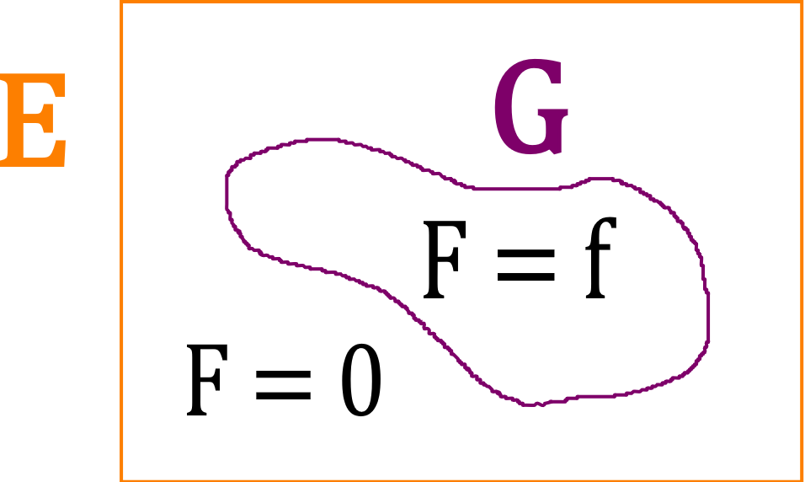E is een rechthoekig gebied. G is een gesloten gebied binnen E. binnen G wordt de functie F gelijkgesteld aan f, buiten G wordt F gelijkgesteld aan 0. F(x,y) kan geschreven worden als:

In de oefeningen zal enkel G gegeven worden   
  
en zal dit een eenvoudig gebied zijn zoals  
  
een rechte, cirkel of ellips. Er is in de cursus verder geen sprake meer van het gebied E. De uitdrukking dS staat voor de integratievolgorde en is niet dezelfde ds als van de bepaalde integralen. In cartesische coördinaten wordt dS gelijkgesteld aan of . Kies als je functies hebt van y, en als je functies hebt van x. Bekijk volgend voorbeeld:

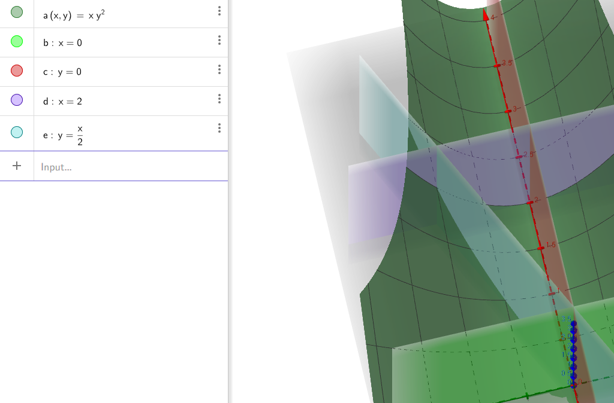

Dit is een voorbeeld van een functie . We willen het volume berekenen van een bepaald gebied van deze functie. Er worden 4 grenzen gegeven: . Het gebied G is dus een rechthoekige driehoek. De integraal wordt best in de vorm geschreven aangezien je een functie van x hebt.

Een dubbelintegraal is factoriseerbaar als de grenzen gewone getallen zijn en dus geen FUNCTIES

## Verwisselen van integratievolgorde

Grafische voorstelling:

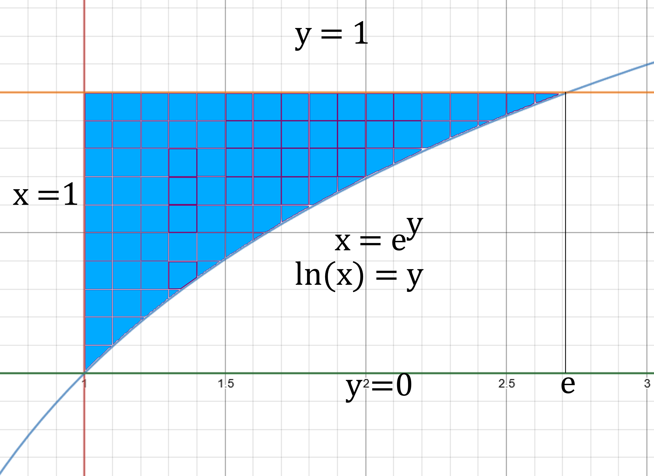

We laten eerst y variëren van 1 tot ln(x), en dan x van e van 1

## Coördinatentransformaties voor een dubbelintegraal

Een coördinatentransformatie wordt gegeven op het examen en ziet er als volgt uit:

Voor een transformatie uit te voeren moet de Jacobiaan berekent worden. Dit is de volgende determinant:

Een dubbelintegraal wordt dan:

Het komt erop neer dat je de x en y in de originele functie verandert door de gegeven transformatie, en dat de Jacobiaan als absolute waarde vermenigvuldigt wordt met deze functie.

De Jacobiaan om cartesische coördinaten om te zetten naar poolcoördinaten is

## Oppervlakte van een vlak gebied

Met een dubbelintegraal kan ook de oppervlakte berekent worden door het integrandum gelijk te stellen aan 1.

## Traagheidsmoment, statisch moment en zwaartekracht

In de cursus is er geen sprake van massadichtheid bij dubbelintegralen. is dus gelijk aan 1 en wordt bij elke integraal weggelaten.

### Traagheidsmoment

### Statisch Moment

### Zwaartepunt

### Het zwaartepunt bestaat uit een x en y waarde: